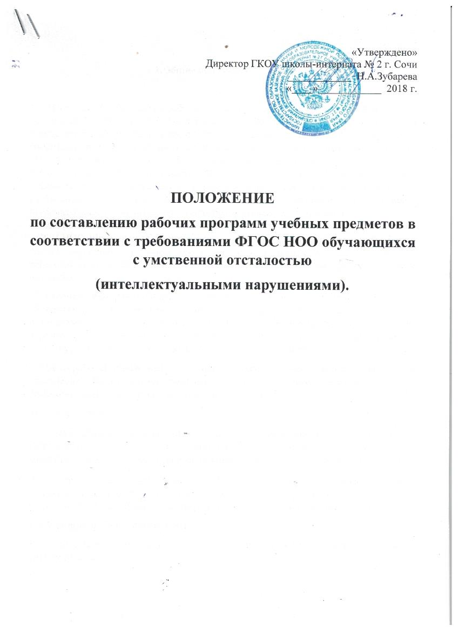

**1.Общие положения**

1.1. Настоящее Положение разработано в соответствии с Федеральным законом от 29 декабря 2012 г. № 273 – ФЗ «Об образовании в Российской Федерации», приказом Министерства образования и науки РФ от 19.12.2014 г. № 1598 «Об утверждении федерального государственного образовательного стандарта начального общего образования обучающихся с ограниченными возможностями здоровья», приказом Министерства образования и науки РФ от 19.12.2014 г. № 1599 «Об утверждении федерального государственного образовательного стандарта обучающихся с умственной отсталостью (интеллектуальными нарушениями)», уставом Муниципального бюджетного общеобразовательного учреждения «Средняя общеобразовательная школа № 1 г. Советский» (далее – Школа), на основе требований АООП НОО обучающихся с ограниченными возможностями здоровья (ОВЗ) Школы, АООП образования обучающихся с умственной отсталостью (УО) Школы и регламентирует порядок разработки, утверждения и реализации рабочих программ педагогов.

1.2.**Рабочая программа** (далее – Программа) – это нормативный документ, обязательный для выполнения в полном объеме, обеспечивающий достижение планируемых результатов освоения АООП НОО обучающихся с ОВЗ, АООП образования обучающихся с УО по конкретному учебному предмету, коррекционному курсу, курсу внеурочной деятельности учебного плана Школы.

1.3.**Цель рабочей программы** – создание условий для планирования, организации и управления образовательной деятельностью по конкретному учебному предмету, коррекционному курсу, курсу внеурочной деятельности.

Задачи программы:

* сформировать представление о практической реализации компонентов ФГОС НОО обучающихся с ОВЗ, ФГОС образования обучающихся с УО при изучении конкретного предмета (курса), коррекционного курса, курса внеурочной деятельности;
* конкретно определить содержание, объем, порядок изучения учебного предмета (курса), коррекционного курса, курса внеурочной деятельности с учетом целей, задач и особенностей образовательной деятельности Школы и контингента обучающихся.

1.4.**Функции рабочей программы**:

* нормативная, то есть является документом, обязательным для выполнения в полном объеме;
* целеполагания, то есть определяет ценности и цели, ради достижения которых она введена в ту или иную образовательную область;
* определения содержания образования, то есть фиксирует состав элементов содержания, подлежащих усвоению обучающимися (требования к минимуму содержания), а также степень их трудности;
* процессуальная, то есть определяет логическую последовательность усвоения элементов содержания, организационные формы и методы, средства и условия обучения;
* оценочная, то есть выявляет уровни усвоения элементов содержания, объекты контроля и критерии оценки уровня обученности обучающихся.

1.5.К рабочим программам, которые в совокупности определяют содержание образовательной деятельности Школы в рамках реализации АООП НОО обучающихся с ОВЗ, АООП образования обучающихся с УО относятся:

* адаптированные программы по учебным предметам (курсам);
* программы коррекционных курсов;
* программы курсов внеурочной деятельности;

**2. Разработка рабочей программы**

2.1.Разработка и утверждение рабочих программ по обязательным учебным предметам, коррекционным курсам, курсам внеурочной деятельности относится к компетенции Школы и реализуется ею самостоятельно.

2.2.Рабочая программа составляется учителем (педагогическим работником) по конкретному учебному предмету, коррекционному курсу, курсу внеурочной деятельности на учебный год или уровень образования.

2.3.В период реализации Программы учебного предмета (курса) предполагается ежегодная ее корректировка в части календарно-тематического планирования.

2.4.При составлении, согласовании и утверждении Программы должно быть обеспечено ее соответствие следующим документам:

* ФГОС обучающихся с ОВЗ соответствующей категории;
* ФГОС образования обучающихся с УО (интеллектуальными нарушениями);
* АООП для обучающихся с ОВЗ, АООП образования обучающихся с УО соответствующего варианта;
* требованиям к результатам освоения АООП для обучающихся с ОВЗ, АООП образования обучающихся с УО соответствующего варианта;
* программе формирования универсальных учебных действий обучающихся с ОВЗ соответствующей категории (либо программе формирования базовых учебных действий обучающихся с УО);
* примерным программам учебных предметов, внеурочной деятельности, коррекционной работы в соответствии с примерной АООП НОО для обучающихся с

ОВЗ, примерной АООП образования обучающихся с УО соответствующего варианта;  федеральному перечню учебников.

2.5.Если в программах учебных предметов, внеурочной деятельности, коррекционной работы в соответствии с примерной АООП НОО обучающихся с ОВЗ, примерной АООП образования обучающихся с УО соответствующего варианта не указано распределение часов по разделам и темам, а указано только общее количество часов, учитель (педагогический работник) в рабочей программе распределяет часы по разделам и темам самостоятельно, ориентируясь на используемые учебно - методические комплексы и индивидуальные особенности обучающихся.

2.6.Рабочая программа учебного предмета (курса), коррекционного курса, курса внеурочной деятельности является основой для создания учителем календарно – тематического планирования на каждый учебный год.

**3. Структура, оформление и составляющие рабочей программы**

3.1.Рабочая программа учебного предмета (курса), коррекционного курса, курса внеурочной деятельности должна быть оформлена на компьютере.

**Рекомендации по оформлению:** текст набирается в редакторе MS Word шрифтом Times New Roman, кегль 14, межстрочный интервал одинарный, выравнивание по ширине, поля со всех сторон 1- 2 см; центровка заголовков и абзацы в тексте выполняются при помощи средств MS Word, листы формата А4. Таблицы вставляются непосредственно в текст.

Титульный лист считается первым, но не нумеруется, так же, как и листы приложения.

Тематическое планирование, календарно-тематическое планирование представляется в виде таблицы.

3.2. **Структура рабочей программы, содержание структурных элементов:**

|  |  |  |  |
| --- | --- | --- | --- |
| **Раздел Программы** | **Содержание разделов Программы в составе АООП обучающихся с ОВЗ** | **Содержание разделов Программы в составе АООП образования обучающихся с УО** | |
| 3.2.1.Титульный лист | Титульный лист содержит (Приложение 1, 2, 3, 4):   * полное наименование образовательной организации в соответствии с Уставом школы; * поля для рассмотрения/утверждения Программы с указанием даты; * наименование учебного предмета (курса), коррекционного курса, курса внеурочной деятельности, для изучения которого написана Программа; * адресность (класс/ФИ обучающегося(ихся), для которого(ых) разработана Программа); * период реализации Программы; * сведения о составителе Программы (ФИО, должность, квалификационная категория); * № протокола и дата рассмотрения Программы на педагогическом совете школы; * название города, в котором подготовлена Программа; • год написания Программы. | | |
| 3.2.2. Пояснительная записка | Пояснительная записка конкретизирует общие цели образования с учетом специфики учебного предмета, коррекционного курса, курса внеурочной деятельности и включает в себя:   * перечень нормативных документов и (или) методических материалов, на основании которых разработана Программа (с указанием реквизитов); * цели и задачи общего образования с учетом специфики учебного предмета, коррекционного курса, курса внеурочной деятельности; * краткие сведения о категории обучающихся с ОВЗ/УО и/или индивидуальные особенности конкретного обучающегося с ОВЗ/УО; | | |
|  | • описание коррекционной направленности (задач) в изучении данного учебного предмета, курса внеурочной деятельности. | | |
| 3.2.3.Общая характеристика учебного предмета (курса)/коррекционного курса/курса внеурочной деятельности | * специфика учебного предмета (курса), коррекционного курса, курса внеурочной деятельности; * общая характеристика учебного процесса: например, методы, формы и средства обучения; * интеграция содержания предмета (курса), коррекционного курса, курса внеурочной деятельности с содержанием других предметов (курсов) учебного плана (при наличии таковых). | | |
| 3.2.4.Место учебного предмета (курса) /коррекционного курса/курса внеурочной деятельности в учебном плане | • количество часов, отводимых на изучение данного предмета (курса), коррекционного курса, курса внеурочной деятельности в соответствии с учебным планом школы/индивидуальным учебным планом. | | |
| 3.2.5.Ценностные ориентиры содержания учебного предмета/коррекционного курса/курса внеурочной деятельности | Специфика содержания учебного предмета, коррекционного курса, курса внеурочной деятельности, соотнесенная с программой духовнонравственного развития основной образовательной программы начального общего образования школы. | | Данный раздел отсутствует |
| 3.2.6. Личностные, метапредметные и предметные результаты освоения учебного предмета (курса) /коррекционного курса/курса внеурочной деятельности | В разделе указываются планируемые результаты изучения предмета (курса), коррекционного курса, внеурочного курса, отраженные в АООП обучающихся с ОВЗ (соответствующего варианта).  Планируемые результаты должны быть представлены тремя группами: личностные, метапредметные и предметные.Предметные результаты могут быть представлены двумя блоками: базовый уровень – «Обучающийся научится», повышенный уровень – «Обучающийся получит возможность научиться»*.*  *В зависимости от варианта АООП Программы отдельных учебных предметов, коррекционных курсов, курсов внеурочной деятельности могут содержать только личностные и предметные результаты (приложение 1-8 ФГОС ОВЗ).* | | Данный раздел отсутствует |
| 3.2.7. Личностные и предметные результаты освоения учебного предмета (курса)  /коррекционного курса/курса внеурочной деятельности | Данный раздел отсутствует | | В разделе указываются планируемые результаты изучения предмета (курса), коррекционного курса, курса внеурочной деятельности, отраженные в АООП образования обучающихся с УО |

|  |  |  |
| --- | --- | --- |
|  |  | (соответствующего варианта).  Для обучающихся **по 1 варианту** АООП (для обучающихся с легкой степенью умственной отсталости) планируемые результаты должны быть представлены двумя группами: личностные и предметные.Предметные результаты представлены двумя уровнями овладения: минимальным и достаточным.  Для обучающихся **по 2 варианту** АООП (для обучающихся с умеренной, тяжелой, глубокой умственной отсталостью,  ТМНР)  результативность обучения каждого обучающегося оценивается с учетом особенностей его психофизического развития и особых образовательных потребностей. В связи с этим требования к результатам освоения образовательных программ представляют собой описание *возможных* результатов образования данной категории обучающихся. |
| 3.2.8. Содержание учебного предмета (курса) /коррекционного курса/курса внеурочной деятельности | Содержание предмета (курса), коррекционного курса, внеурочного курса должно соответствовать требованиям ФГОС ОВЗ, ФГОС УО и АООП Школы (соответствующей категории обучающихся и варианта).  Содержание Программы выстраивается по темам (разделам). | |
| 3.2.9. Тематическое планирование с определением основных видов учебной деятельности обучающихся | В тематическом планировании отражаются (Приложение 5):   * перечень разделов и (или) тем; * последовательность изучения тем; * количество часов, выделяемых на изучение отдельных разделов (тем); * основные виды учебной деятельности обучающихся; * **коррекционно-развивающая направленность при изучении раздела (темы).**   Возможно включение дополнительных разделов (с учетом специфики курсов). | |
| 3.2.10.Материальнотехническое обеспечение образовательной деятельности | Может включать в себя: необходимые для реализации данного предмета, коррекционного курса, курса внеурочной деятельности методические и учебные пособия (учебники в соответствии с Федеральным перечнем), оборудование и приборы, дидактический материал, технические средства обучения. | |

3.3.Обязательным приложением к Программе является календарно-тематическое планирование (приложение 6), которое составляется на текущий год обучения. В календарно-тематическом планировании может быть конкретизировано: содержание тем, разделов, учитываться особенности и уровень подготовленности класса.

В календарно-тематическом планировании *обязательно* *определяются*: тема каждого урока (в соответствии с целями и задачами урока), дата проведения урока (планируемая и фактическая). Запись названия темы в электронном журнале должна полностью совпадать с формулировками тем уроков в календарно-тематическом планировании.

Учитель вправе добавлять дополнительные составляющие в календарно-тематическое планирование в соответствии со спецификой предмета.

3.4. Календарно-тематическое планирование может быть откорректировано в течение учебного года с учетом факторов, влияющих на полноту реализации Программы.

3.5.Приложение к Программе может содержать:

• контрольно-измерительные материалы, включающие варианты текстов контрольных работ, практических работ, текстов изложений, тем сочинений, тестов по темам и т.п.; • систему оценивания каждого вида работ.

**4. Утверждение рабочей программы**

4.1.Утверждение Программы предполагает следующие процедуры:

* обсуждение Программы на заседании предметного методического объединения;
* рассмотрение Программы на Педагогическом совете школы;
* утверждение Программы приказом директора в рамках основной образовательной программы начального общего образования. При несоответствии Программы установленным данным Положением требованиям, директор накладывает резолюцию о необходимости доработки с указанием конкретного срока исполнения.

4.2.После утверждения Программа становится документом, регламентирующим образовательную деятельность по предмету (курсу) и является основанием для контроля за полнотой и качеством реализации АООП обучающихся с ОВЗ, АООП образования обучающихся с УО.

4.3.Все изменения, дополнения, вносимые педагогом в Программу в течение учебного года, должны быть согласованы с заместителем директора, курирующим данного педагога, предмет, курс, направление деятельности и пр.

4.4.Программа действительна на период ее реализации.

Данное Положение вступает в силу с 01.09.2018 г. Срок действия не ограничен

(или до момента введения нового Положения).

***ПРИЛОЖЕНИЕ 1***

|  |  |
| --- | --- |
| «Рассмотрено»  на М/О _________________  _________рук. Ф.И.О | «Утверждено»  Директор ГКОУ школы-интерната № 2 г. Сочи  ____________ Н.А.Зубарева  «____»____________ 2018 г. |

**Адаптированная**

**рабочая программа**

**по ______________________**

**учебный предмет (курс)**

**_________________________________________________________**

**класс (ы)**

**на 20__ – 20___ учебный год**

**Учитель: _______________**

Ф.И.О.

***ПРИЛОЖЕНИЕ 2***

|  |  |
| --- | --- |
| «Рассмотрено»  на М/О _________________  _________рук. Ф.И.О | «Утверждено»  Директор ГКОУ школы-интерната № 2 г. Сочи  ____________ Н.А.Зубарева  «____»____________ 2018 г. |

.

**Адаптированная**

**рабочая программа**

**индивидуального обучения на дому**

**обучающего(ей)ся ____ класса**

Ф.И.О.

**на 20___ - 20___ учебный год**

**Учитель: _______________**

Ф.И.О.

***ПРИЛОЖЕНИЕ 3***

|  |  |
| --- | --- |
| «Рассмотрено»  на М/О _________________  _________рук. Ф.И.О | «Утверждено»  Директор ГКОУ школы-интерната № 2 г. Сочи  ____________ Н.А.Зубарева  «____»____________ 2018 г. |

**Адаптированная**

**рабочая программа**

**внеурочной деятельности «__________________________»**

**для ______________________________, обучающего(ей)ся ____ класса**

**20___ - 20___ учебный год**

**ПДО: _______________**

Ф.И.О.

***ПРИЛОЖЕНИЕ 4***

**Рекомендуемое оформление**

**календарно- тематического планирования**

|  |  |  |  |  |  |
| --- | --- | --- | --- | --- | --- |
| №  п/п | Наименование разделов и тем | Всего часов | Дата  предполаг. | Дата  предполаг. | Планируемые результаты: Базовые учебные действия (БУД) |
| 1. |  |  |  |  |  |
| 2 |  |  |  |  |  |
| 3. |  |  |  |  |  |
|  | ИТОГО: |  |  |  |  |